**Naslov naloge: Robotski sesalec**

**Kategorija** (označi vse primerne): 🞏 4 OŠ 🞏 5 OŠ 🞏 6 OŠ 🞏 7 OŠ 🞏 8 OŠ 🞏 9 OŠ  
 🞏 1 SŠ 🞏 2 SŠ 🞏 3 SŠ 🞏 4 SŠ

**Tip naloge:** 🞏 izdelava od začetka🞏 popravljanje  **X** dopolnjevanje

**Programerski koncepti: X** zanke🞏 pogoji 🞏 spremenljivke **X** operatorji 🞏 podprogrami 🞏 rekurzija

**Zasnovana na** (če obstaja, URL naloge, na kateri temelji): <http://pisek.acm.si/contents/4907-319805995281415931-26186487310124079/>

**Predlagatelj** (ime, priimek, e-pošta): Matija Lokar, Matija.Lokar@fmf.uni-lj.si

**Besedilo naloge:**

Pišek je kupil robotski sesalec in ga takoj uporabil za pospravljanje res nasmetene sobe. A sredi delovanja, ko je bila slika sobe taka

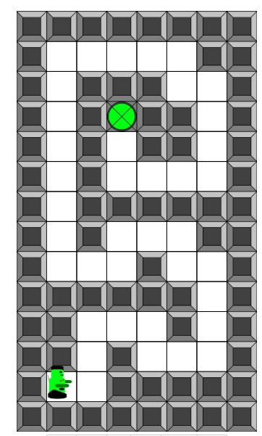

se je sesalec začel obnašati čudno. Pišek je preveril kodo, ki je bila očitno napačna.

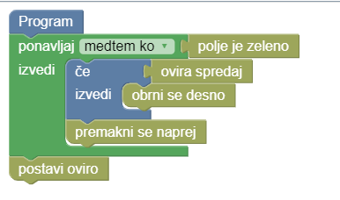

Pomagaj mu in popravi program! S pomočjo tega programa mora sesalec pobrati še vse preostale smeti in končati na polju z vtičnico, kjer se bo sesalec napolnil. In seveda pri tem ni smiselno, da se robot znajde na polju, ki je že očiščeno, A pozor! Popravek mora biti tak, da bo deloval za vse navedene testne primere. Zato si oglej vse in premisli, kaj je treba postoriti!

**Testni primeri** (če je poleg osnovnega še kakšen):

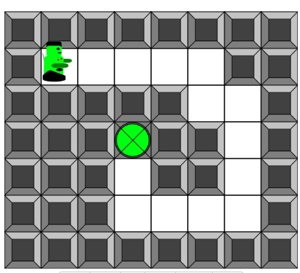

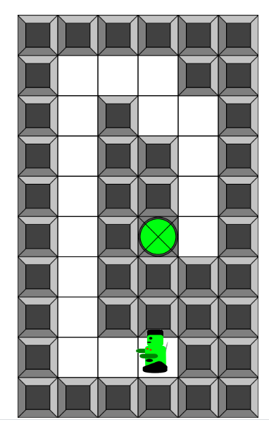

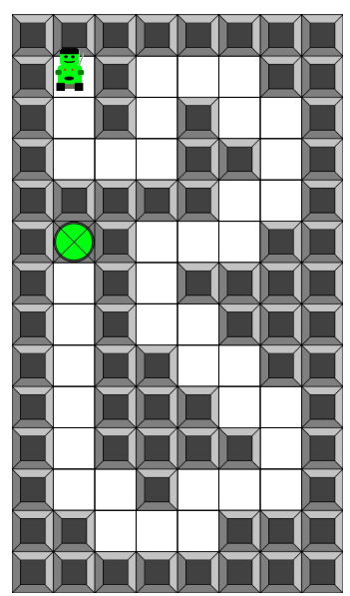

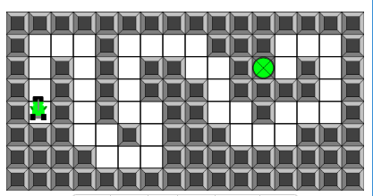

**Delčki na voljo**:

* Ponavljaj dokler <pogoj>
* Senzor: smo na polju z vtičnico
* Priklopi sesalec
* Pojdi s sesalcem naprej za 1 korak

**Maksimalno dovoljeno število delčkov**: 7

**Vnaprej podana koda** (če je):



**Rešitev**:

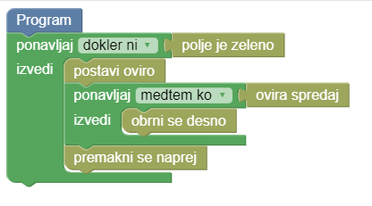

**Opombe za tehnično izdelavo:**

Treba je spremeniti grafiko tako, da bodo "skale" čiste ploščice, pot bo zaznamovana s smetmi …

Prav tako namesto:

Polje je zeleno : polje ima vtičnico

Postavi oviro : počisti smeti

Ovira spredaj : spredaj je čisto polje